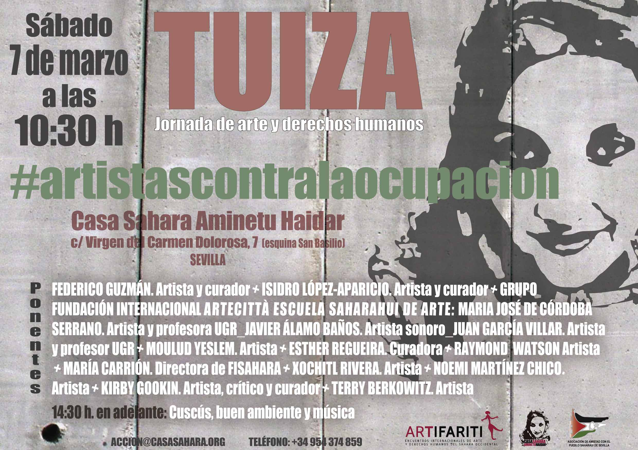

TUIZA DE ARTE Y DERECHOS HUMANOS #artistascontralaocupación
7 de Marzo 2015
Casa Sahara Aminetu Haidar

Tuiza es un término del Hassanía que hace referencia al acto de invitar a reunirse y participar en construir algo juntos. Las tuizas de Arte y Derechos Humanos convocadas por ARTifariti se basan en la idea de que las prácticas artísticas tiene capacidad de incidencia social y política y que creer/crear es resistir/luchar.

¿Qué es #artistascontralaocupación?

Ocupación es usurpación, apropiación de lo ajeno, y requiere reprimir las resistencias. La ocupación, militar en el caso del Sahara Occidental, arrolla desde hace 40 años como bulldozer las reivindicaciones del Pueblo Saharaui.

La descolonización del Sahara Occidental es un conflicto paradigmático, porque en el se producen violaciones de múltiples tipos, formas y de todos los derechos, civiles, políticos, económicos, sociales y culturales. Por eso todas las resistencias tiene su espejo en la lucha del Pueblo Saharaui. En esta Tuiza se darán cita artistas que trabajan en diferentes contextos de conflicto, uno de ellos es Federico Guzmán que basa parte de su acción artística en el apoyo a la resistencia pacífica del Pueblo Saharaui.

#artistascontralaocupación es un tuiza de artistas implicados en procesos de transformación y, en el contexto saharaui, movidos por un rechazo común a la ocupación del Sáhara Occidental por parte del Gobierno de Marruecos. Tiene un mensaje urgente y real de visibilizar la represión de mujeres y hombres que sufren todo tipo de violaciones de derechos humanos que se repiten sistemáticamente desde la invasión del territorio en 1976 hasta el día de hoy. Se trata de usar el arte para abrir los ojos a la realidad de un conflicto, silenciado por un embargo mediático, que no se ve, que no se oye, pero que se sufre y que el mundo tiene que conocer. Federico Guzmán


P R O G R A M A T U I Z A #artistascontralaocupación

10,30 A 12,00 h.

Federico Guzmán. Artista y curador
Isidro López-Aparicio. Artista y curador Grupo
Fundación Internacional ARTECITTA + ESCUELA SAHARAUI DE ARTE:
Javier Álamo Baños. Artista Sonoro
María José de Córdoba Serrano. Artista Plástica y Profesora UGR
Juan García Villar. Artista Plástico y Profesor UGR
Tremedad Gnecco, Artista Plástica y Profesora UGR
Moulud Yeslem. Artista
Esther Regueira. Curadora

12,00 h. Pausa para café

12,30 A 14,00 h.

Raymond Watson (Conexión con Belfast). Artista
María Carrión. Directora de FISAHARA
Xochitl Rivera (Conexión con México DF). Artista
Noemí Martínez Chico. Artista
Kirby Gookin (Conexión con New York). Artista, crítico y curador
Terry Berkowitz (Conexión con New York). Artista

14,00 h. Inauguración colectiva “MujeresVSopresión”

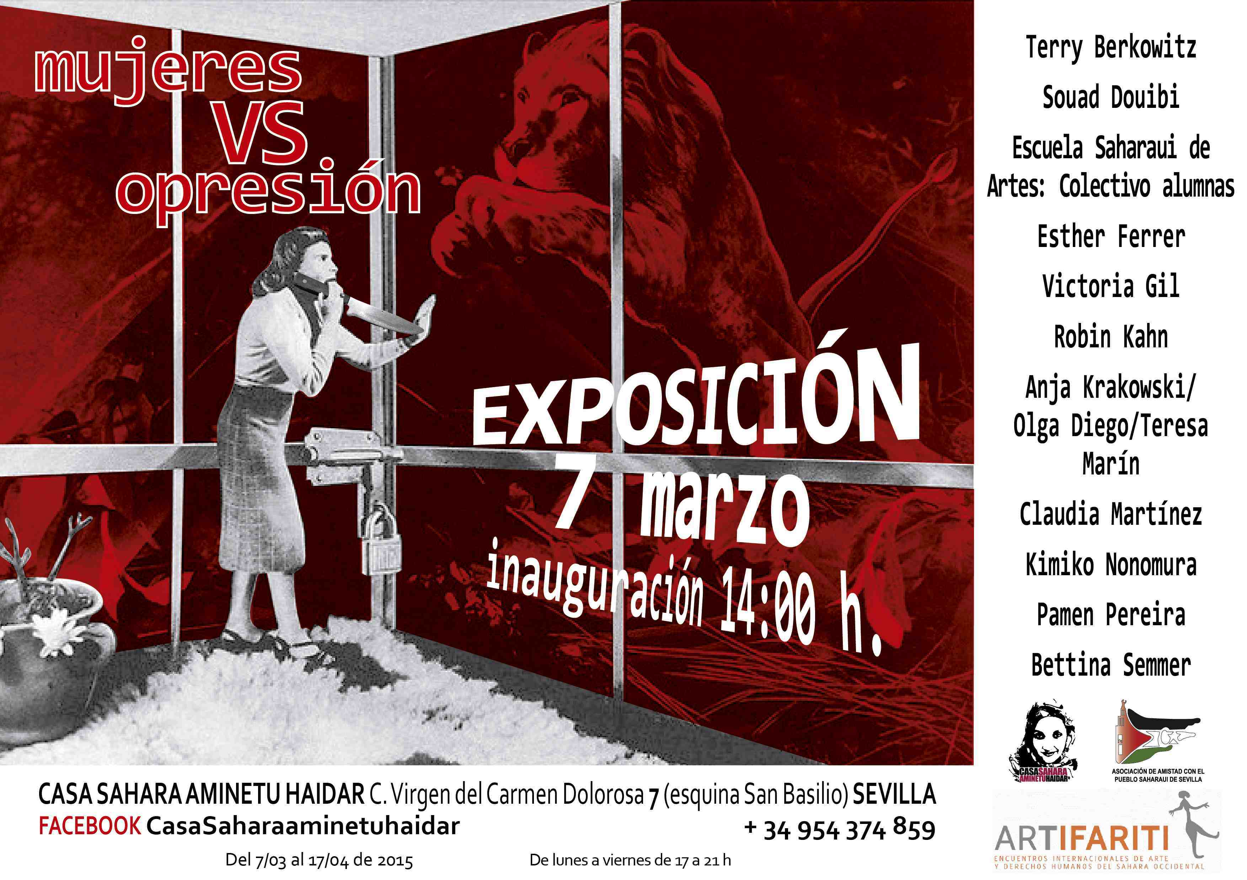

14,30 h. en adelante: Cuscús, buen ambiente y música

Información:
CASA SAHARA AMINETU HAIDAR
accion@casasahara.org
Tf. 954 37 48 59 (Horario 17 a 21 h.)

